Guía2. Desarrollo Proyecto APT
Asignatura Capstone

1. Resumen avance Proyecto APT
A continuación, encontrarás distintos campos que deberás completar con la información solicitada.

Resumen de avance proyecto APT | Hasta el momento se han realizado los siguientes avances:  Se cuenta con la base estructural del sistema completamente funcional, incluyendo la configuración de la base de datos en Supabase, el modelo de datos y la implementación del sistema de autenticación.  Se ha desarrollado el inicio de sesión con validación de credenciales, la creación de cuentas de usuario, la recuperación de contraseñas y la vista exclusiva para el rol de administrador, quien puede gestionar y supervisar la información del sistema.  Se han cumplido los siguientes objetivos específicos:  - Lograr que los usuarios (profesores, estudiantes y apoderados) tengan acceso al sistema con autenticación y roles diferenciados.  - Diseñar una arquitectura escalable y robusta, capaz de soportar el crecimiento en la cantidad de usuarios en el mediano plazo.
Objetivos | Objetivo General:  Desarrollar e implementar una plataforma web que permita digitalizar la gestión académica y administrativa en establecimientos de enseñanza básica y media, optimizando la toma de decisiones del negocio respaldada por la información.  Objetivos Específicos:  Lograr que los usuarios (profesores, estudiantes y apoderados) tengan acceso al sistema con autenticación y roles diferenciados.  Implementar el módulo de gestión académica que permita registrar cursos, asignaturas, evaluaciones, notas y observaciones cualitativas.  Optimizar la gestión de asistencia escolar, integrando alertas automáticas a los apoderados para mejorar la comunicación y seguimiento.  Recolectar y centralizar información sociofamiliar de los estudiantes, con el fin de apoyar la toma de decisiones pedagógicas y de gestión.  Automatizar la comunicación de evaluaciones y calificaciones, fortaleciendo la transparencia y el vínculo entre la comunidad educativa.  Consolidar información en un módulo de Business Intelligence (BI) que permita generar dashboards interactivos para la gestión directiva y educacional.  Facilitar la generación de reportes analíticos en distintos formatos (PDF y Excel) para apoyar la labor administrativa y académica.  Implementar un sistema de monitoreo de estudiantes en riesgo académico o de asistencia, que permita detección temprana para la toma de acciones preventivas.  Mejorar la experiencia de uso del sistema, asegurando que la interfaz sea intuitiva, accesible y bien valorada por los usuarios.  Asegurar la disponibilidad y confiabilidad de la plataforma, manteniendo altos niveles de continuidad operativa.  Diseñar una arquitectura escalable y robusta, capaz de soportar el crecimiento en la cantidad de usuarios en el mediano plazo.
Metodología | Se cambia la metodología de Scrum a Kanban  El cambio se realizó debido a que el equipo no cuenta con un Product Owner.  Ante la ausencia de este rol, la metodología Scrum se volvía difícil de aplicar correctamente, ya que las decisiones sobre priorización, planificación de sprints y validación de entregas quedaban sin una figura clara de responsabilidad.  - La metodología Kanban no requiere roles específicos, por lo que se adapta mejor a nuestro equipo.  - Permite mantener un flujo de trabajo continuo, donde las tareas pueden priorizarse de forma colaborativa según la carga y urgencia.  - Facilita visualizar el progreso del proyecto mediante un tablero, sin necesidad de ciclos fijos de sprint.  - El equipo puede ajustar el flujo y mejorar los procesos mediante revisiones periódicas.
Evidencias de avance | Se presentan como evidencias las capturas de pantalla del sistema funcionando, mostrando el inicio de sesión, creación de cuentas, recuperación de contraseñas y vista del administrador.  Además, se incluye el modelo de datos implementado en Supabase.  La calidad del proyecto se ha resguardado mediante la aplicación de buenas prácticas de desarrollo, uso de Supabase como backend seguro y pruebas funcionales básicas para verificar el correcto funcionamiento del sistema.

Evidencias del Avance del Proyecto APT
- Capturas de pantalla del sistema en funcionamiento

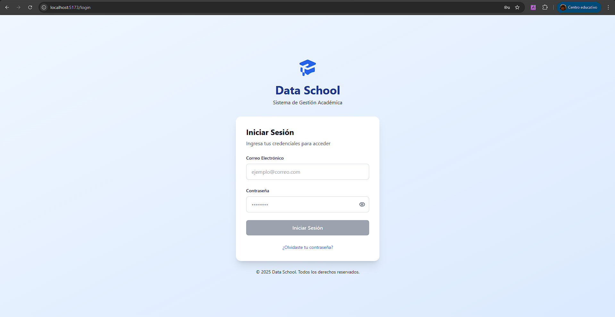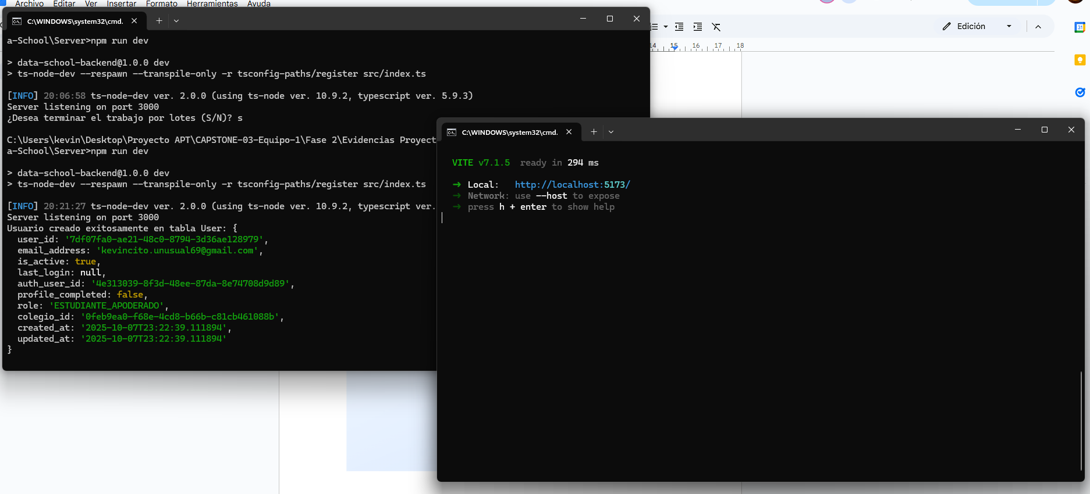
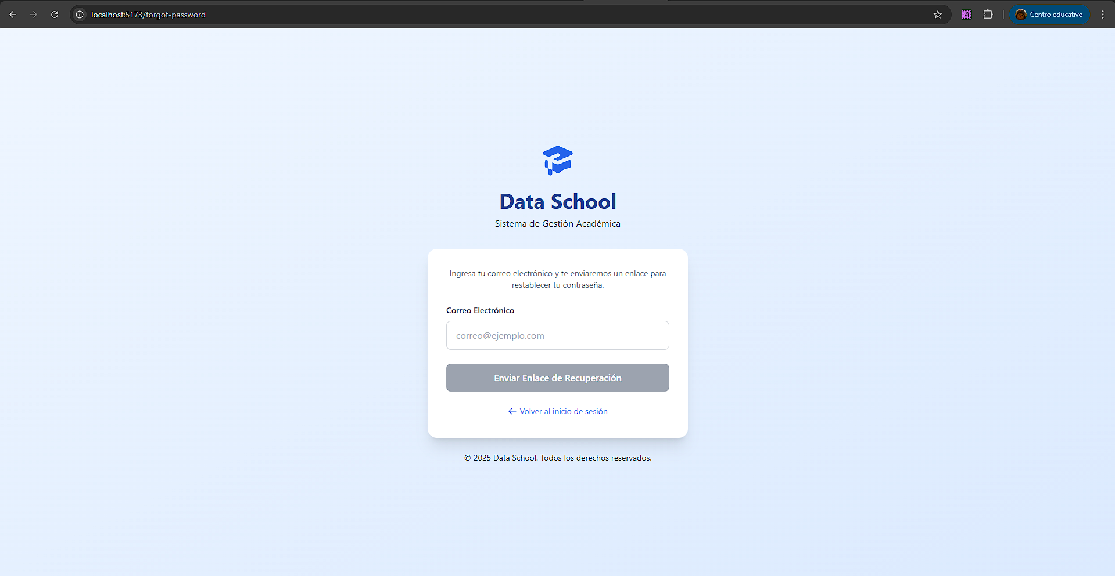
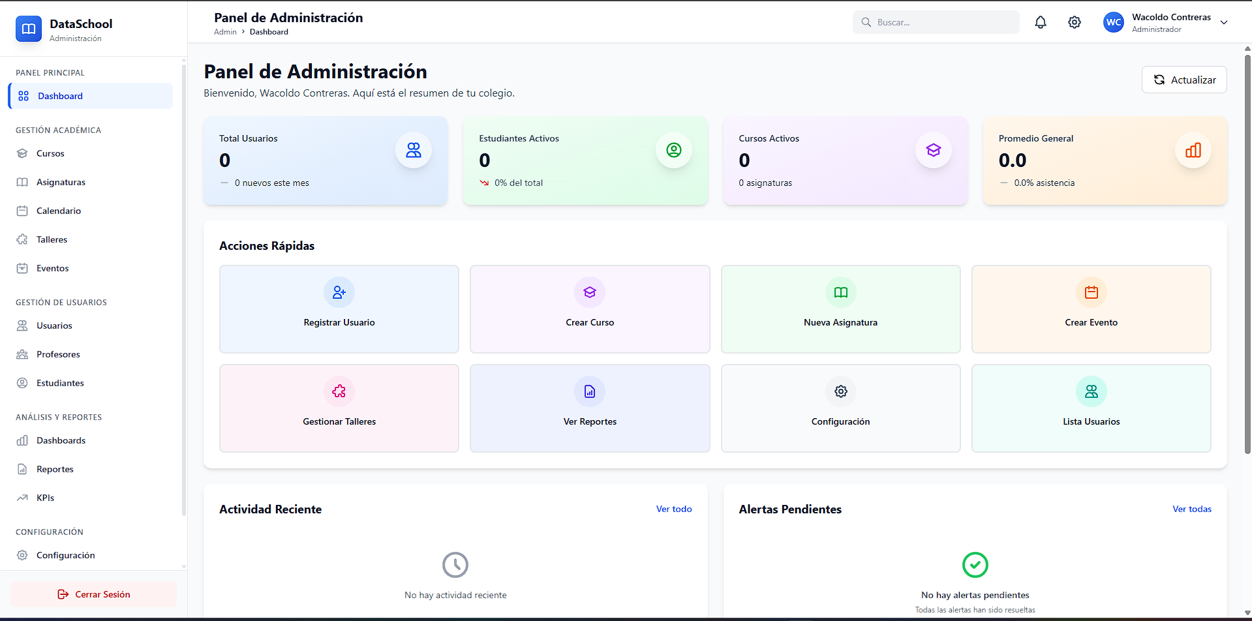
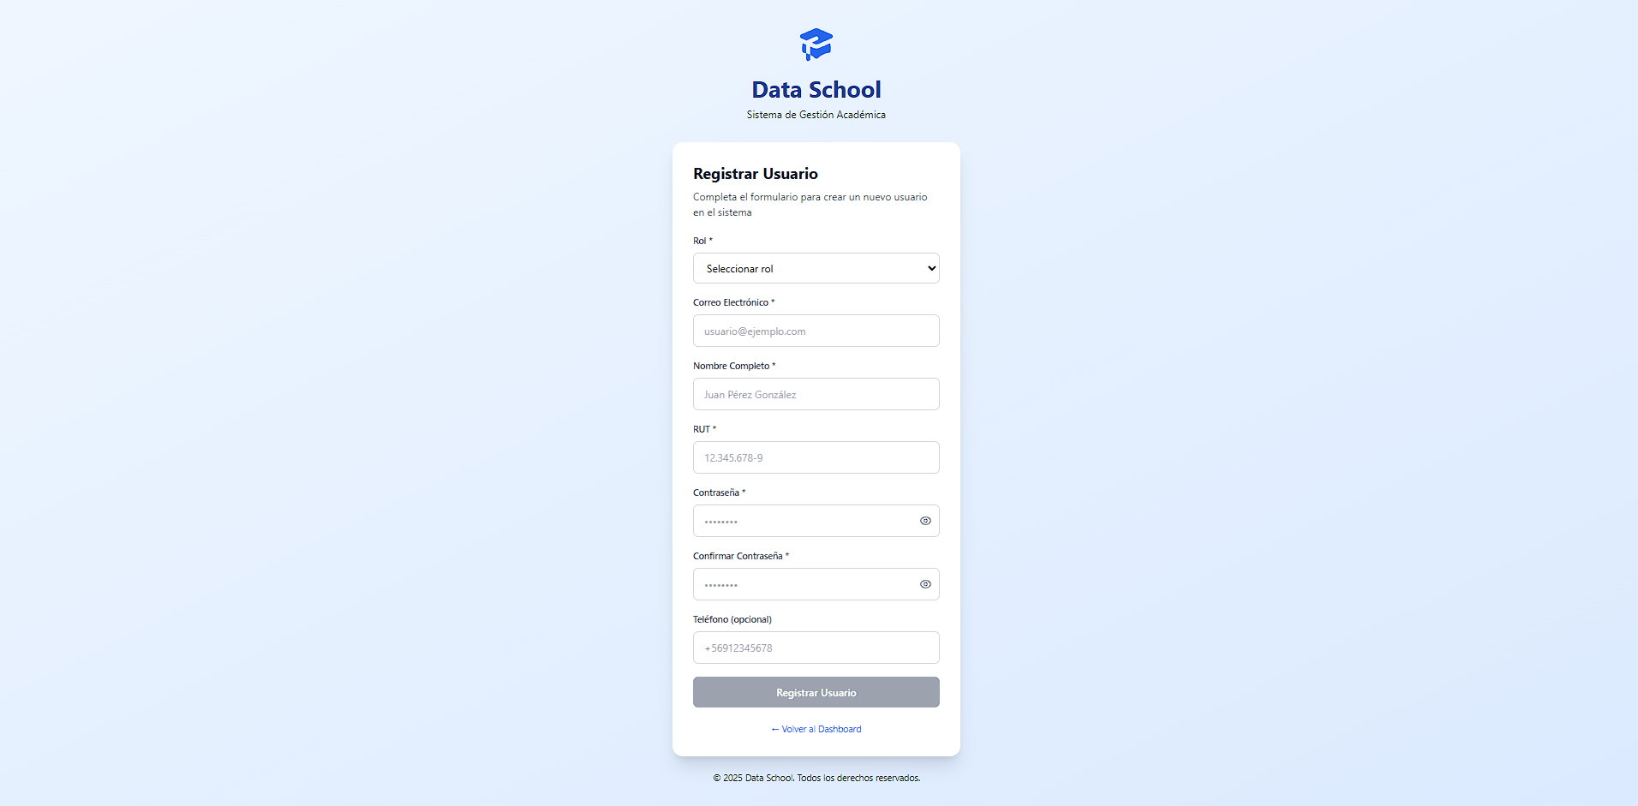
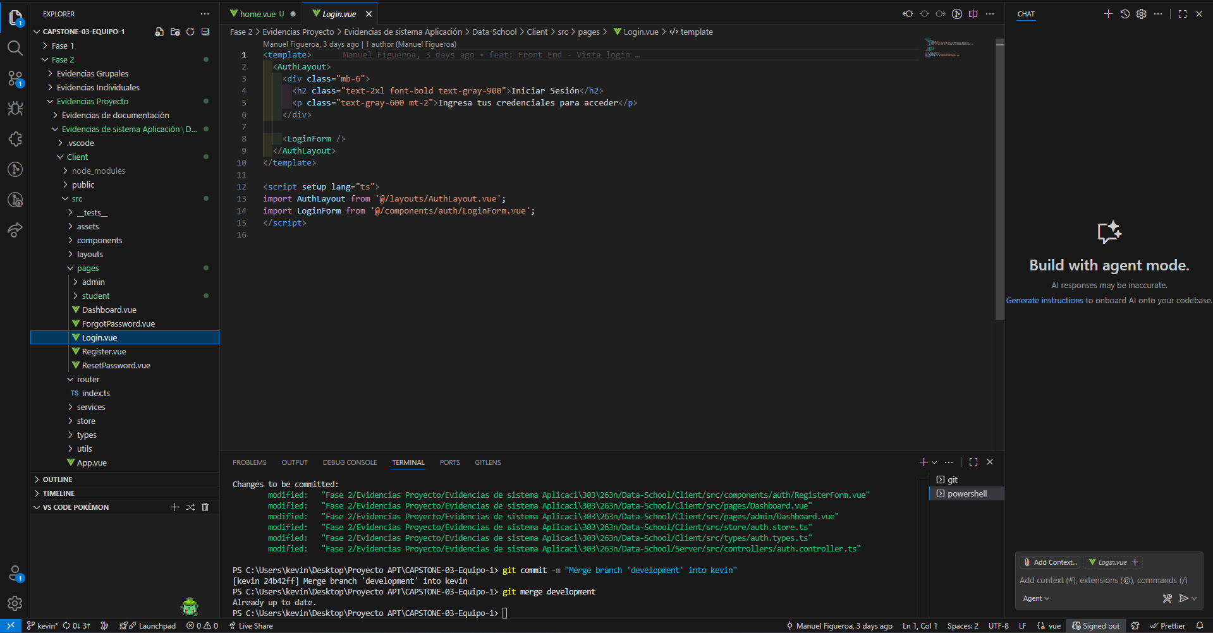
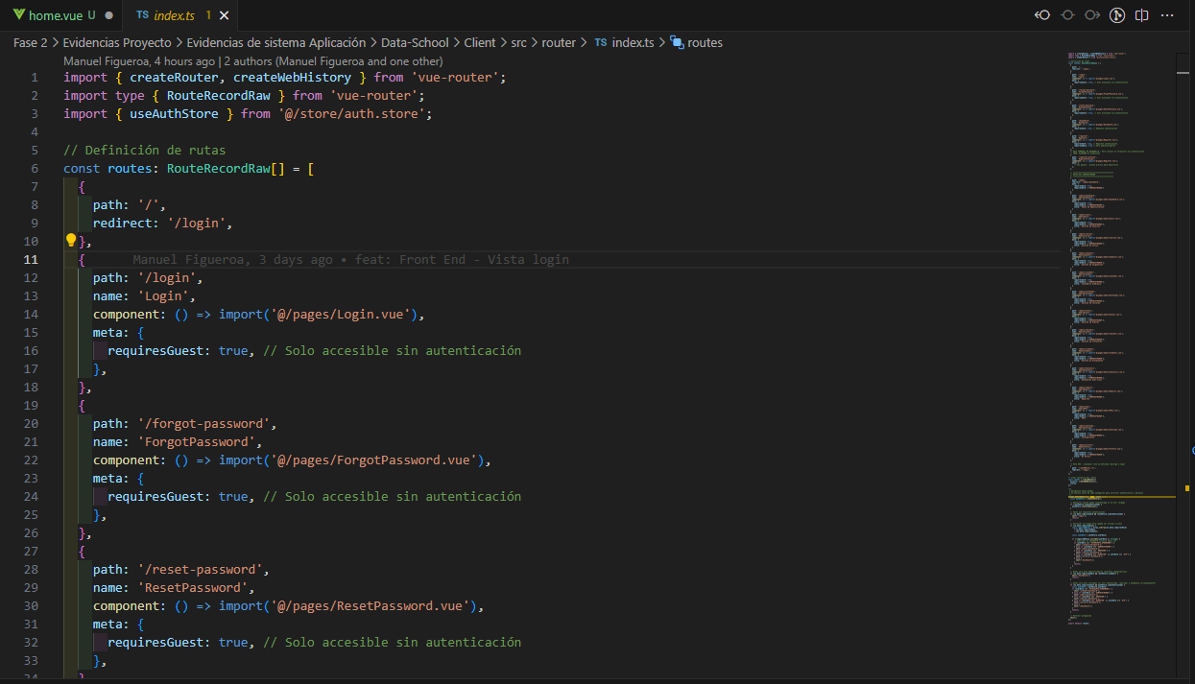
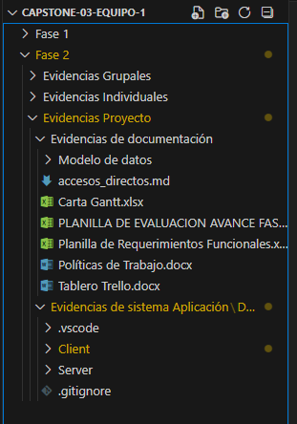
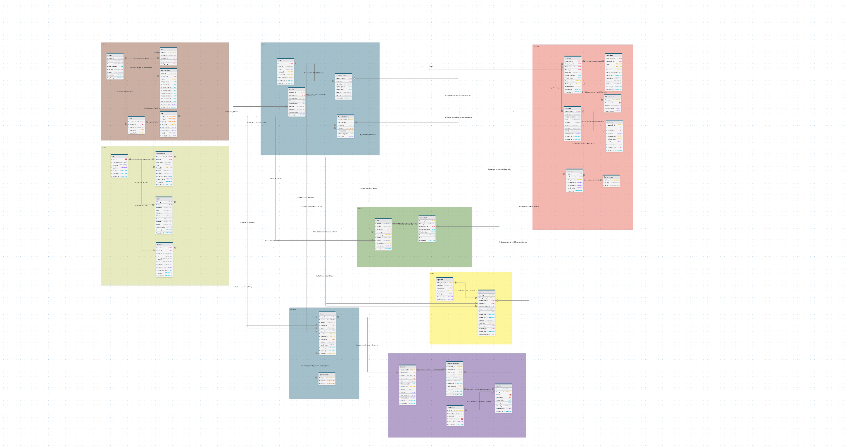
Estas evidencias reflejan el cumplimiento de los objetivos planteados hasta esta etapa, específicamente la creación de un sistema con acceso seguro, roles diferenciados y una arquitectura escalable para su crecimiento futuro.

2. Monitoreo del Plan de Trabajo
Examina cuidadosamente tu plan de trabajo, enfocándose especialmente en la columna de avance y ajustes

Plan de Trabajo
Competencia  o unidades de  competencias | Actividades | Recursos | Duración de la actividad | Responsable | Observaciones | Estado de avance | Ajustes
Gestión de proyectos informáticos | Planificar tareas, definir los plazos y recursos asignados a cada una de ellas. | Jira | 1 semana | Todo el equipo | Sin observación | Completado | Se ajustó la metodología del proyecto, modificando por kanban
Arquitectura de software | Diagramas y definir el modelo de datos, la arquitectura de la solución y los procesos relacionados a las funcionalidades del sistema. | Draw.io | 1 semana | Todo el equipo | Sin observación | Completado | Sin Ajustes
Desarrollo de software | Desarrollo de APIs, lógica de negocio y seguridad | Node.js  Dependencias  Copilot | 6 semanas | Todo el equipo | Sin observación | En progreso | Sin Ajustes
Desarrollo de software | Creación de interfaces web | Vue.js  CSS  Tailwind  Typescript  Copilot | 6 semanas | Todo el equipo | Sin observación | En progreso | Sin Ajustes
Inteligencia de negocios | Desarrollo de paneles con métricas clave | Looker studio | 1 semana | Todo el equipo | Sin observación | Pendiente | Sin Ajustes
DevOps | Se desplegarán los servicios necesarios. | Supabase,  vercel o railway | 1 semana | Todo el equipo | Sin observación | En progreso | Sin Ajustes
Calidad de Software | Pruebas funcionales, seguridad, usabilidad | Jmeter  Jest | 1 semana | Todo el equipo | Sin observación | Pendiente | Sin Ajustes
Gestión de proyectos | Elaboración de informes, manuales y entrega | Word, PDF, GitHub | 1 semana | Todo el equipo | Sin observación | Pendiente | Sin Ajustes

3. Ajustes a partir del monitoreo
Profundiza en las observaciones de tu plan de trabajo. Analiza las actividades planificadas y señala qué aspectos facilitaron u obstaculizaron la ejecución del plan. Plantea cómo abordaste y/o abordarás los obstáculos. Por último, señala los ajustes que realizaste al plan de trabajo a partir de este análisis.

Factores que han facilitado y/o dificultado el desarrollo de mi plan de trabajo
El uso del método Kanban facilitó la organización del trabajo y la distribución de tareas, permitiendo mantener un flujo constante de avances. Además, la planificación anticipada de las herramientas y tecnologías como Supabase, Vue y Git ayudó a evitar retrasos y mejorar la coordinación del equipo.
Como dificultad, se presentaron algunos problemas técnicos con la configuración de Supabase y la gestión de roles, los cuales fueron solucionados y realizando pruebas en equipo antes de aplicar los cambios.

Actividades ajustadas o eliminadas:
Se realizó un ajuste en la metodología de trabajo, cambiando de Scrum a Kanban.
Este cambio se llevó a cabo debido a que el equipo no contaba con un Product Owner, lo que dificulta la correcta aplicación de Scrum.
La adopción de Kanban permite mantener un flujo de trabajo continuo, mejorar la colaboración entre los integrantes y visualizar mejor el progreso mediante el uso de tableros.
Gracias a este ajuste, se logró una organización más flexible y una distribución de tareas más clara, sin afectar los plazos establecidos en el plan de trabajo.

Actividades que no has iniciado o están retrasadas:
Las actividades pendientes corresponden a terminar las vistas del software creando el frontend y backend, la integración del módulo de Business Intelligence y las pruebas de calidad. Estas se realizarán en la siguiente fase, siguiendo el cronograma previsto. Para asegurar el cumplimiento, se aumentará la frecuencia de reuniones de seguimiento y se reforzará la asignación de tareas en el tablero Kanban.

